南投縣忠孝國民小學
心肺復甦術(CPR)教學宣導
主題:心肺復甦術(CPR)教學宣導
教師：護理師王淑君
日期：104年3月13日 下午：1:30~3：00
授課班級:五、六年級師生 共38人
課程目標：1.意外事故防治宣導~CPR活動教學
2.宣導安全防範重於預防
授課內容：
心肺復甦術的操作程序
- 檢視患者意識狀態：1.輕拍。 2.搖晃。 3.叫喊。
貳、尋求後續支援：
若患者無反應，即要給予必要的急救。首先應尋求後續支援如請人打電話給(119)或是其他的醫療單位。打電話者應儘可能的將下列資料詳細的告訴支援的單位：
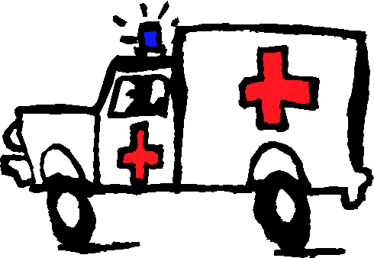
- 事: 發生什麼事情：如心臟病、車禍或是溺水事件等。
- 人: 患者的狀況。有多少人需要救護。需要給予患者什麼樣的醫療救護。
- 地: 詳細地點：如街名、路名等。你的電話號碼。其他必要的相關資料。
注意！要確定後援單位已獲得充份的資料後才可掛上電話。
患者的姿勢：應將患者轉成仰臥姿勢。 惟翻轉患者時，一定要保持患者頭部、頸部、上半身成一直線，不可扭曲。需要急救之患者的正確姿勢為 仰臥及雙手置於身體兩側。
救者的位置：
救者應位於患者體側易於操作吹氣式人工呼吸及體外心臟按壓的地方。
體外心臟按壓方法
體外心臟按壓是以連續且有節奏的方式壓在患者胸骨的下半段。操作體外心臟按壓時，患者應水平仰躺，因為縱然正確的實施體外心臟按壓，流到腦部的血液亦會減少，再如患者的頭部高於心臟位置，則回到腦部的血液將更少，甚至於沒有，故若患者是躺在鬆軟的地面時，應在患者之背部置一硬板，以達到有效的體外心臟按壓。
一、按壓的位置
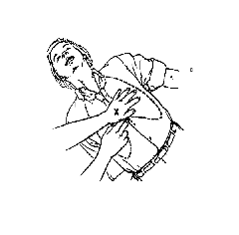
救者應按壓患者胸骨的下半段，以下為如何找出正確的按壓位置，也可以參考其它有效的方式找出正確的按壓位置：
- 救者靠患者腿部的手先置於靠救者側之患者的胸廓肋骨下緣。
- 然後以食指及中指循著肋骨下緣向上滑移至胸骨下端之劍突處，至劍突後兩指翻轉以中指壓於胸骨最下端，食指平放於中指旁。
- 另一手掌跟壓於胸骨下半段，掌緣貼近前一手的食指側，但不可壓於食指上，然後再把前一手置於壓於胸骨下半段之手的上面，下側手的掌跟需保持置於胸骨之上。
- 救者雙手手指應互扣或翹起，不可壓於患者的胸部。
二、按壓方法：
救者的雙手都要打直，肘關節不可彎曲。肩膀、手掌與胸骨成一直線，以使每一次的體外心臟按壓力量都直接下壓於患者的胸骨上。
一般普通體型的成人，體外心臟按壓下壓的幅度為 1.5吋至2吋，瘦小的患者用較小的力量即可。體外心臟按壓下壓幅度的標準，最好是以能測出頸動脈或是肱動脈的脈搏為佳，惟只有實施雙人心肺復甦術時較易同時測量脈搏，實施單人心肺復甦術時則要依據下壓1.5 吋至2吋的原則。
每一次下壓以後，壓力要完全鬆開以便心臟回復成正常大小，使血液回流到心臟內。救者應以每分鐘壓100下的速率實施體外心臟按壓。下壓與放鬆的時間相同。救者的手掌不可離開患者胸骨上的正確位置，以免因移動而壓錯位置。
三、呼吸哽塞~哈姆立克法教學
★ 症狀:異物哽住患者的呼吸道而使其不能說話,不能呼吸,也不能咳嗽。
此時患者可能會用一隻手或雙手抓住自己的喉嚨,這是呼吸道哽塞的通用手勢(哈姆
立克信號)。
★ 處理:施救者站在傷患後面,以拳頭之大姆指側與食指側對準傷患劍突與肚臍之間的腹部,
另一手置於拳頭上並握緊,而後快速向上方擠壓。
◎ 成人(清醒時)哽塞自行處理法:若自己發生哽塞,無人相助時,設法用東西 在橫膈膜稍下處
使勁壓,例如將腹部靠桌緣或椅背,甚至可用自己的拳頭,這樣也能把哽塞物吐出。
◎ 無意識者哈氏急救法:施救者跨坐於傷患下肢處,兩手手指互扣後翹起,以手掌根部,置於傷
患之肚臍與劍突之間,往下並往前推壓五下,然後移位到傷患頭側,檢查有無異物,有
異物則挖出,無異物則吹氣,氣若能吹進則施行心肺復甦術。
◎ 胸戳法:孕婦或大胖子無法使用哈氏法按壓劍突和肚臍之間時,改壓胸骨下半部(劍突以上)
餘方式同上,此為胸戳法。

承辦人 衛生組長 教導主任 校長

